Odstúpenie od kúpnej zmluvy uzavretej na diaľku

v zmysle § 7 a nasl. Zákona č. 102/2014 Z. z. o ochrane spotrebiteľa pri predaji tovaru alebo poskytovaní služieb na základe zmluvy uzavretej na diaľku alebo zmluvy uzavretej mimo prevádzkových priestorov o a zmene a doplnení niektorých zákonov

Kupujúci: | Predávajúci:
Meno a priezvisko*: | Obchodné meno*:
Ulica a číslo*: | Ulica a číslo*:
Mesto*: | Mesto*:
PSČ*: | PSČ*:
Telefón: | Telefón:
E-Mail: | E-Mail:
 | IČO*: | DIČ/IČ DPH:
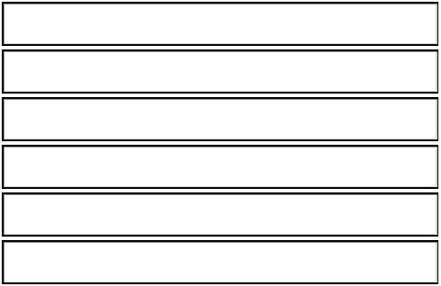
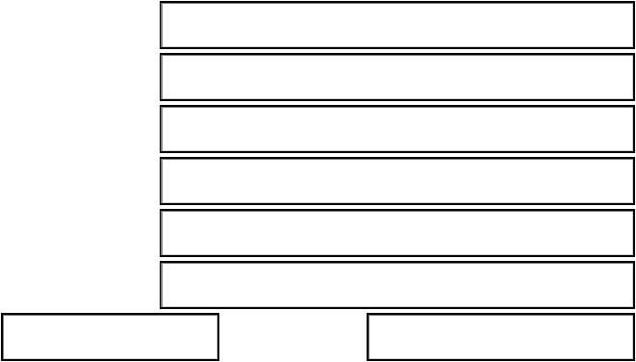
Týmto Vám oznamujem, že odstupujem od uzavretej: | kúpnej zmluvy
Týmto Vám oznamujem, že odstupujem od uzavretej: | zmluvy o poskytnutí služby
(vyberte jednu z možností) | zmluvy o poskytnutí služby

Predmet zmluvy bol zakúpený prostredníctvom internetovej stránky: Bola mi zaslaná potvrdená objednávka číslo: 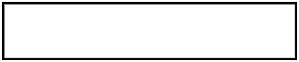 zo dňa: 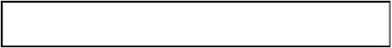 Tovar mi bol doručený dňa (deň prevzatia)*: 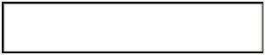 číslo faktúry: 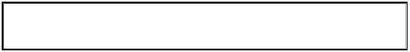

Žiadam preto o vrátenie: (označte len jednu možnosť)

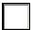 plnej hodnoty faktúry (všetok fakturovaný tovar je odstúpenia od zmluvy)

 čiastočnej hodnoty faktúry (len určitá časť z tovarov je predmetom odstúpenia od zmluvy)
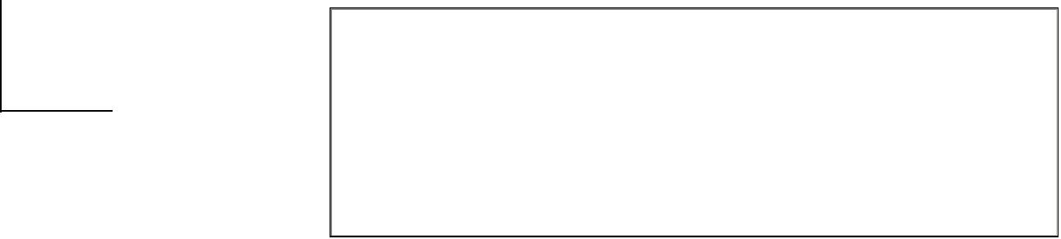
názov vráteného predmetu zmluvy, a počet kusov (iba ak vraciate len časť predmetu zmluvy):
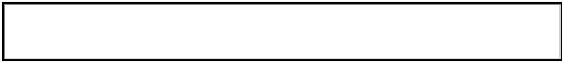

Požadovaná hodnota k vráteniu:

Požadovanú sumu mi vráťte*: |  | poštovým poukazom na moju adresu (uvedená hore)
 |  | ^{prevodom na účet} číslo/kód banky alebo IBAN:
Sumarizácia zásielky:
Sumarizácia zásielky: | Odstúpenie od zmluvy |  | Faktúra
 | Tovar, ak je predmetom odstúpenia |  | Príslušenstvo (ak je predmetom odstúpenia tovar)

Ak tovar nie je súčasťou zásielky, beriem na vedomie skutočnosť, že predávajúci nie je povinný vrátiť peniaze do 14 dní odo dňa doručenia odstúpenia od zmluvy, do momentu pokiaľ mu nie je dodaný tovar, alebo nepreukážem zaslanie tohto tovaru.

Najneskôr do 14 dní odo dňa odstúpenia som povinný / povinná zaslať tovar predávajúcemu.

V 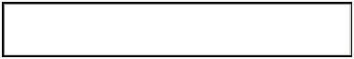 dňa 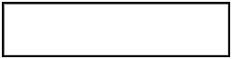

* označené polia sú povinné | podpis
Slovo "tovar" môže byť nahradené slovom "služba" bez nutnosti úpravy textu | podpis

Tento formulár bol vytvorený spoločnosťou nakupujbezpecne.sk, s.r.o. Všetky práva vyhradené. 2010 - 2014

www.nakupujbezpecne.sk - certifikácia e-shopov. Šírenie je možné, úprava formulára je zakázaná.

